Консультация для родителей
«ДЕТСКИЕ ФАНТАЗИИ И ВЫДУМКИ»

Обычно, уже к четырем годам дети начинают придумывать и рассказывать окружающим то, чего вообще не может быть. И взрослые такие истории расценивают как ложь, а это сильно обижает ребенка.
Ложь – это искажение информации для того, чтобы получить какую-то выгоду, а дети придумывают свои рассказы бескорыстно. Откуда же берутся выдумки? Яркие сны могут дать желание детским выдумкам. И ребенок часто таким образом высказывает свои желания, рассказывая о них как об уже свершившемся факте (подаренном щенке, поездке к морю и т. д.) А чтобы поднять свой авторитет в глазах окружающих, сверстников ребенок может придумать о своем брате или дяде такие истории, что иногда даже взрослые верят. Но бывает и так, что рассказывая о своих достижениях, силе, ребенок пытается скрыть свой страх, обиду на своих родственников. Как же влияют фантазии на развитие ребенка?

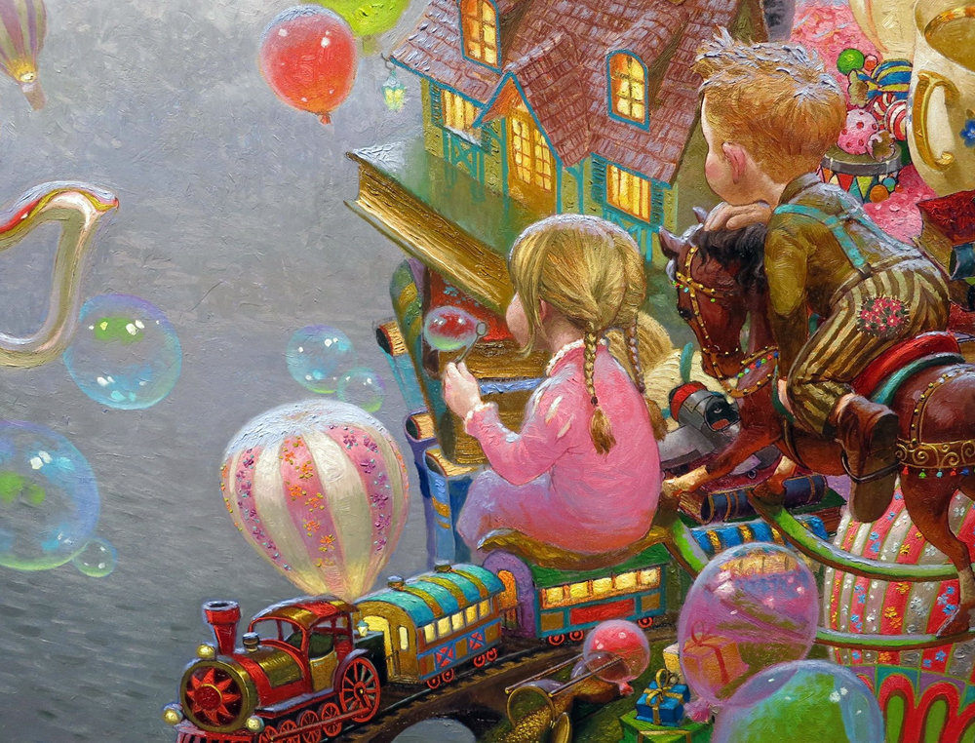
По статистике дети до пяти лет боятся неожиданных звуков, сказочных персонажей, замкнутого пространства, одиночества, появляется страх смерти Если малыш, чего-то не может понять, он становится беспокойным, у него опять появляется страх, а когда он сам додумывает самостоятельно все, что он услышал или увидел, он избавляется от непонятных эмоций с помощью воображения.
Фантазируя, ребенок видит окружающий мир более понятным. Взрослые тоже могут помочь ребенку в этот момент можно сказочным персонажам нарисовать какую-то смешную деталь: бантик, мороженное и т. д и этим лишит его устрашающей силы. Можно завести животное и убедить ребенка в том, что где то живет это животное, там страшилок нет и никогда не будет. Но фантазии малыша часто имеют негативный характер - это может быть и страх, неприязнь, агрессия. Такие выдумки у ребенка появляются для самообороны, если он был наблюдателем сцены драки, какой-то ругани или смотрел мультфильм или фильм с агрессивными героями. При правильном пояснении взрослых, агрессивные выдумки могут принести пользу: в каждом фильме, мультфильме добро противостоит злу и ребенок может представить себя положительным персонажем.

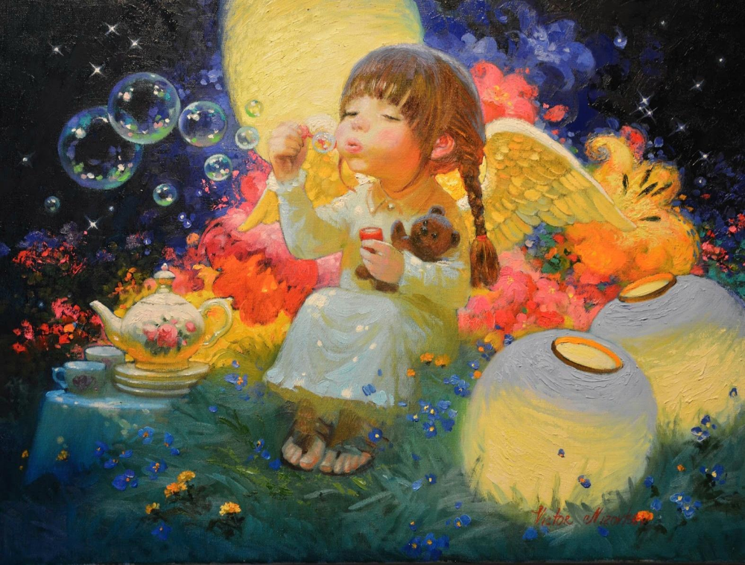
Такие агрессивные фантазии помогают ребенку ориентироваться в нравственных ценностях. А как другим людям реагировать на такие выдумки ребенка? Вообще фантазия необходима ребенку для правильного развития. Ведь если воображение у малыша не развито, то ему будет трудно освоить некоторые школьные предметы. Для того, что бы ребенок не скрывал от вас ничего и никогда- не смейтесь над ним и не опровергайте невозможность выдумки. Будьте хитрее: расспросите поподробнее его о предмете выдумки, а может быть вместе пофантазировать - это будет ваш общий секрет и наверняка вы станете ближе друг к другу. Самое главное надо помнить, что добрая фантазия делает наш мир лучше. Если ребенок фантазирует, значит у него живой, любознательный ум. Радуйтесь, у вашего малыша прекрасное воображение. И надо направить всю силу его фантазии в мирное русло и может быть так вы подтолкнете его к творческим профессиям.

